Nejvýkonnější lithium-iontová technologie od Linde Material Handling se uplatní u logistické společnosti BLG LOGISTICS

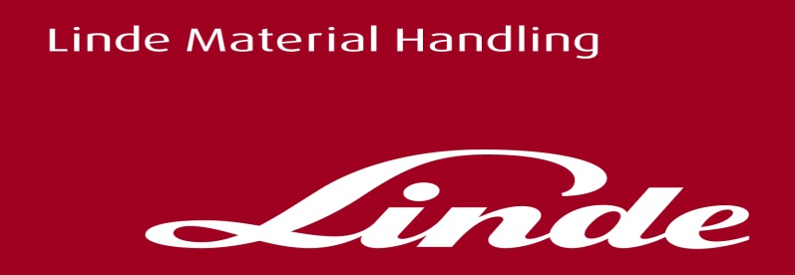

**Tisková informace.**

Tisková zpráva.

**Stovky vozíků Linde s lithium-iontovou technologií směřují do automobilového průmyslu**

**Praha, 26. března 2019– *Specialista na logistiku Linde Material Handling dodá společnosti BLG LOGISTICS, renomovanému mezinárodnímu poskytovateli logistických* služeb, *několik stovek vozíků*. *Téměř třetina z nich budou paletové manipulační vozíky vybavené energeticky efektivními lithium-iontovými bateriemi.***

Maximální spolehlivost dodávek je alfou a omegou veškeré logistiky v automobilovém průmyslu. Skupina BLG zajišťuje přepravní toky tak, aby veškeré zboží přicházelo k výrobcům ve správný čas a na správné místo. Její logistické centrum pro distribuci automobilových dílů, které se nachází v německých Brémách, zásobuje své klienty širokou škálou komponentů, jako jsou plechové výlisky, dveřní díly a různé malé součástky. Dodává je z Bremerhavenu do celého světa.

Manažeři BLG hledali ekonomicky a provozně vhodné řešení manipulační techniky a našli ho v lithium-iontové technologii od společnosti Linde Material Handling, konkrétně v dodávce komplexního systému zahrnujícího vozíky, baterie a nabíječe. Disponibilita těchto vozíků je oproti klasickým s kyselino-olověnými bateriemi výrazně vyšší díky průběžnému nabíjením lithium-iontových baterií, což eliminuje potřebu výměny trakčních baterií. Kromě toho je využití energie těchto baterií až o 30 % lepší, než u běžných kyselino-olověných. Namísto centrální oblasti pro výměnu baterií budou nyní v blízkosti pracovních oblastí decentralizované inteligentní nabíječe. Pro doplnění energie do baterií vozíků budou tak užitečné dokonce i krátké přestávky v práci.

Další výhodou komplexního řešení s využitím lithium-iontové technologie od společnosti Linde Material Handling je její bezpečnost/certifikace. Jak samostatná baterie, tak celý dodávaný systém skládající se z vozíku, baterie a nabíječe nese díky provedeným komplexním bezpečnostním testům mezinárodně uznávanou CE značku kvality. Bezpečnost provozu je zajištěna víceúrovňovým bezpečnostním systémem, který se uplatňuje na úrovni článků, modulů a celých baterií. Inteligentní systém správy baterií současně zajišťuje její optimální využití pro ukládání energie a zabraňuje poškození způsobenému přehřátím a přebíjením, nebo naopak hlubokým vybitím.

Manipulační vozíky používané v intenzivním vícesměnném provozu, který panuje v logistických centrech, musí být vždy vysoce disponibilní. Zde se proto otevřel prostor pro využití vozíků s lithium-iontovou technologií, které nevyžadují každodenní výměnu jako u kyselino-olověných baterií. Šetří se tak prostor na zázemí pro management trakčních baterií a také provozní čas vozíku, který byl spotřebováván na vlastní výměnu baterie. Výdaje na údržbu a nabíjení baterií tak generovaly trvalé a nezanedbatelné vedlejší náklady.

**Linde Material Handling GmbH**

Linde Material Handling GmbH je členem KION GROUP a patří mezi nejpřednější světové výrobce vysokozdvižných a skladových vozíků a dodavatele řešení a služeb pro intralogistiku. Společnost má svou síť pro prodej a servis ve všech důležitých regionech více než 100 zemí. Ve fiskálním roce 2018 zaznamenala Linde MH EMEA (Evropa, Střední východ a Afrika) celkové příjmy ve výši přibližně 3,3 mld. eur a zaměstnávala celkem cca 11 600 zaměstnanců. Celosvětové prodeje vozíků Linde v roce 2018 přesáhly 135 tis. kusů.

Pro více informací kontaktujte:

**Linde Material Handling Česká republika s.r.o.**

Ing. Martin Petřík

Vedoucí oddělení marketingu

tel.: +420 271 078 233

e-mail: [martin.petrik@linde-mh.cz](mailto:martin.petrik@linde-mh.cz)

[www.linde-mh.cz](https://crestcommunications-my.sharepoint.com/personal/dokumenty_crestcom_cz/Documents/PR-Korporátní%20komunikace/LINDE/2018/Media%20relations/Tiskové%20zprávy/6_Linde%20Safety%20Guard/www.linde-mh.cz)

**Crest Communications a.s.**

Radka Langrová Kerschbaumová

Account Manager

mob.: +420 733 185 662

e-mail: [radka.kerschbaumova@crestcom.cz](mailto:radka.kerschbaumova@crestcom.cz)

[www.crestcom.cz](https://crestcommunications-my.sharepoint.com/personal/dokumenty_crestcom_cz/Documents/PR-Korporátní%20komunikace/LINDE/2018/Media%20relations/Tiskové%20zprávy/6_Linde%20Safety%20Guard/www.crestcom.cz)